## **TAREA 10** REALIZA LOS SIGUIENTS PASOS PARA CARGAR UNA BASE DE DATOS NUEVA Y RESPONDE A ESTAS PREGUNTAS

1. ¿Cuántas tablas tienes? (puedes verlo visualmente)



1. ¿Cuántos registros hay en la tabla actor? (puedes verlo visualmente)



1. ¿Cuántos registros hay en la tabla film? (puedes verlo visualmente)



1. ¿Cuál es la clave primaria de film? (puedes verlo visualmente)



1. ¿Qué claves ajenas tiene y a qué tabla referencia cada una? (puedes verlo visualmente)

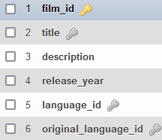

language_id 🡪 ajena

original_language_id 🡪 ajena

title 🡪ajena

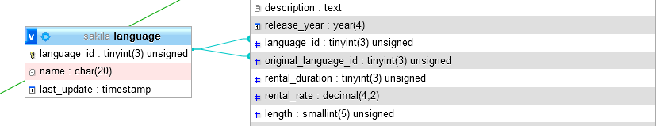Las dos referencia a la tabla **language**

1. ¿Qué countryId tiene Spain en la tabla country? (con sentencia SQL)

[SELECT](http://localhost/phpmyadmin/url.php?url=https://dev.mysql.com/doc/refman/8.0/en/select.html) country_id,country FROM country WHERE country ="Spain";



1. Busca cómo se insertaría un registro mediante SQL, en la tabla language, cuyo Id sea 7 y el idioma sea Spanish. Ejecuta dicha instrucción SQL.

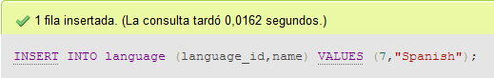

Comprobamos:

[SELECT](http://localhost/phpmyadmin/url.php?url=https://dev.mysql.com/doc/refman/8.0/en/select.html) name FROM `language` where language_id= 7;

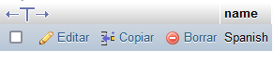

Registro insertado correctamente.

1. ¿Qué consulta realizarías para obtener el identificador de las películas y el nombre de los actores que intervienen en ellas.?

[SELECT](http://localhost/phpmyadmin/url.php?url=https://dev.mysql.com/doc/refman/8.0/en/select.html) act.first_name ,fi.film_id FROM actor act , film_actor fi WHERE act.actor_id=fi.actor_id;

1. Atrévete a crear una consulta que visualice, el título de las películas, y el nombre de los actores que intervienen, ordenado por título de película. *(consulta* [*JOIN*](https://aules.edu.gva.es/fp/mod/page/view.php?id=1588945) *de más de 2 tablas que hay en sección DOCUMENTACIÓN, concretamente el apartado que dice 'Esta parte la hemos pasado. Ahora añadimos la siguiente tabla, que no puede ser otra que el Aula. Definimos su relación por las columnas antes señaladas.').*

[SELECT](http://localhost/phpmyadmin/url.php?url=https://dev.mysql.com/doc/refman/8.0/en/select.html) act.first_name,act.last_name ,fil.title FROM actor act , film_actor fi, film fil WHERE act.actor_id=fi.actor_id [AND](http://localhost/phpmyadmin/url.php?url=https://dev.mysql.com/doc/refman/8.0/en/logical-operators.html#operator_and) fil.film_id=fi.film_id;